Lekcja 5 - 8 23-27.03.2020
6
Nauka zdalna

Temat Dodawanie i odejmowanie liczb dodatnich i ujemnych

Temat lekcji jest przeznaczony na cztery godziny lekcyjne(4 x 45minut = 3godziny). Najlepiej będzie rozłożyć tą pracę na 6 dni – codziennie po 30 minut. Ponieważ oprócz wiedzy teoretycznej potrzebna jest też część ćwiczeniowa i systematyczność odgrywa tutaj kluczową rolę.

Podczas dodawania i odejmowania liczb dodatnich (jak pamiętasz z klasy 5) w pierwszej kolejności pozbywamy się nawiasów. Jak to robimy?

Jeżeli dwa znaki, rozdzielone nawiasem, znajdują się obok siebie to stosujemy poniższą regułę:

Przykłady:
-(-5) = 5 +(+5) = 5 -(+5) = -5 +(-5) = -5

UWAGA!!! Regułę tę możemy stosować jedynie, gdy w nawiasie znajduje się tylko jedna liczba.

Najważniejszą rzeczą o której należy pamiętać jest to, że każda liczba ma przed sobą swój nierozerwalny znak. Informuje on nas o tym, czy jest to liczba dodatnia, czy ujemna (jeżeli przed liczbą nie ma znaku oznacza to, że jest to liczba dodatnia).

To było przypomnienie z klasy 5. A teraz bierzemy się za dodawanie i odejmowanie

Przykład 1
Wyobraźmy sobie, że w jednej kieszeni masz 10zł, a w drugiej masz 7zł. Ile pieniędzy posiadasz?
10 + 7 = 17
Razem masz 17zł.

Przykład 2
Wyobraźmy sobie, że masz 10zł i chcesz wydać 7zł. Ile pieniędzy zostanie?
10 - 7 = 3
Zostanie 3zł

Przykład 3
Wyobraźmy sobie, że masz 7zł i chcesz wydać 10zł. Ile pieniędzy zostanie?
7 - 10 = ?
W tym przypadku nic nam nie zostanie. Nawet nam zabraknie. A ile?
Wiemy, że wynik będzie liczbą ujemną więc zamienimy to działanie na następujące:
7 - 10 = - (10 – 7) = -3
Zabraknie nam 3zł. (-3)

Przykład 4
Tym razem wyobraźmy sobie, że mamy długi. Nie lubimy takiej sytuacji, ale czasem tak się zdarza.
Staś pożyczył od brata 5zł i od siostry 8zł. Jakim budżetem dysponuje?
-5 - 8 = ?
Długi do siebie dodajemy
-5 - 8 = - (5 + 8) = -13

Posiadamy 13zł długu. (-13)

To wszystkie sytuacje z jakimi możemy się spotkać.

Przykład 5
Co więc jeżeli mamy taki przykład:
-12 + 3 = ?
Popatrz na Przykład 3 i informację o znakach przed liczbami.
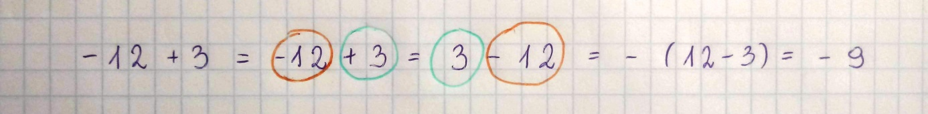
Możemy zamieniać kolejność liczb, jednak musimy pamiętać o tym, że znak liczby zawsze jest przed liczbą i jest nierozerwalny. Znaki zawsze wędrują z liczbą.
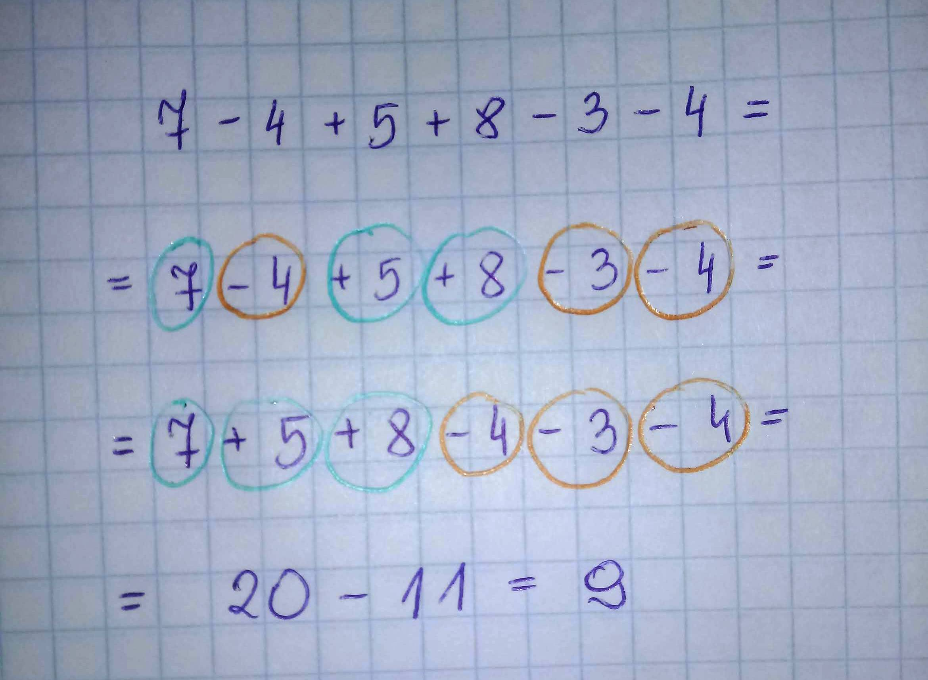

Zadanie domowe

Dzień 1 | Przepisz powyższą notatkę
Dzień 2 | 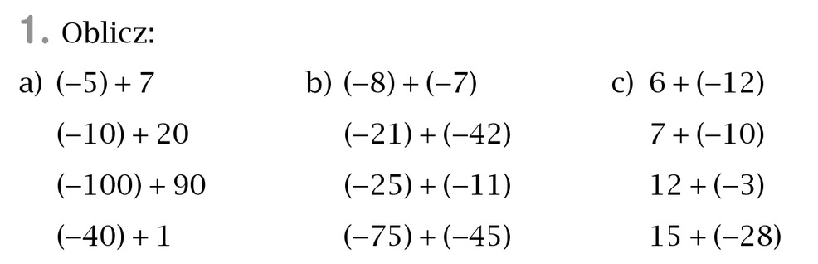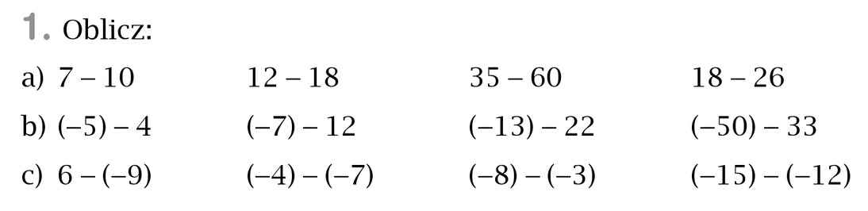
Dzień 3 | Przez 30 minut rozwiązuj zadania  http://matzoo.pl/klasa5/dodawanie-i-odejmowanie-liczb-calkowitych_26_218
Dzień 4 | Podręcznik strona 170 zadanie 1 i 2
Dzień 5 | Podręcznik strona 170 zadanie 3
Dzień 6 | Podręcznik strona 171 zadanie 8

